**新 书 推 荐**

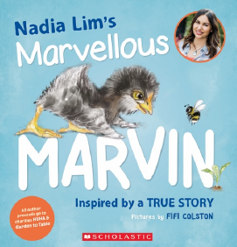**中文书名：《了不起的马文》**

**英文书名：MARVELLOUS MARVIN**

**作 者：Nadia Lim and Fifi Colston**

**出 版 社：Scholastic Australia**

**代理公司：ANA/Yao Zhang**

**页 数：32页**

**出版时间：2020年12月**

**代理地区：中国大陆、台湾**

**审读资料：电子稿**

**类 型：儿童绘本**

**内容简介：**

来认识一下了不起的马文吧！这是家庭的一位新成员，他在农场上给大家带来了许多意想不到的乐趣！这本处女作绘本灵感来源于真实的农场家庭故事，由畅销书作者、明星大厨纳迪亚·林所作。

这本书内包含全家福照片、令人激动的农场和食物科普小知识，还有来自纳迪亚·林的超棒独家松软煎饼食谱！

本书美丽的插画来自新西兰顶级儿童插画家菲菲·科斯顿！

**媒体评价：**

“菲菲·科斯顿的插画带着淡淡的褐色调，非常完美地匹配了优美的文字，展示了时间和地点的不同。”

----Magpies

“菲菲在*Torty and the Soldier*一书中的插画细腻而尽显异想天开。她擅长以棕色、灰色和卡其色为主色调，色彩柔和而恰到好处，强化了角色的背景和情绪。她的画里有特写和广角的完美远近交替，节奏感很强。”

----The Sapling

**作者简介：**

**Nadia Lim（纳迪亚·林）**是一位明星大厨、企业家、美食作家和电视名人。自2011年获得新西兰MasterChef大奖以来，她在多年时间里出版了10本食谱书。这是她写作的第一本童书。纳迪亚和丈夫以及两个儿子住在奥塔哥市中心的一个农场里。

**菲菲·科斯顿（Fifi Colston）**是惠灵顿可穿戴艺术奖的拿奖老手，也是儿童《“如何”服装书》系列、《奇迹上身》（获艾尔西·洛克非虚构奖）及其配套书《食尸鬼起床》的作者。她是一个少年文学作家，童书插画家，杂志诗人和艺术手工栏目的长期电视主持人。菲菲还为许多本学乐的书籍做了插画，包括广受赞誉的《红罂粟》（由大卫·希尔所作）。

**内文插图：**

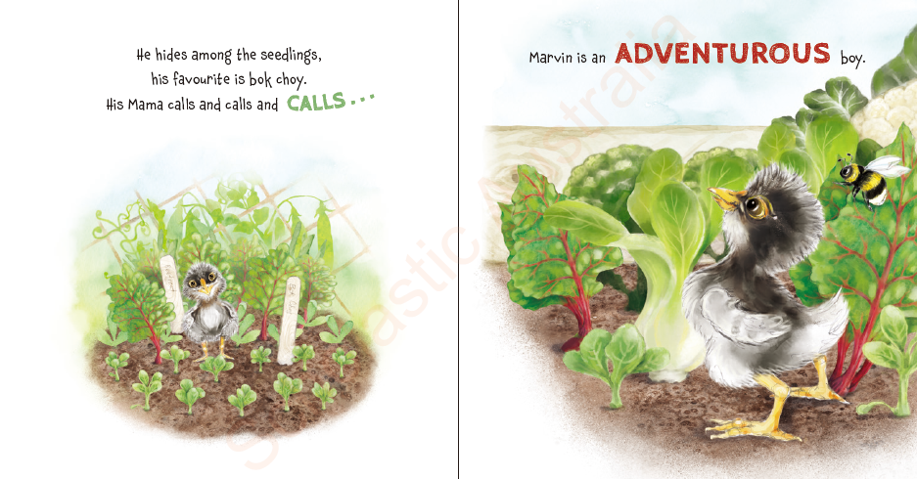

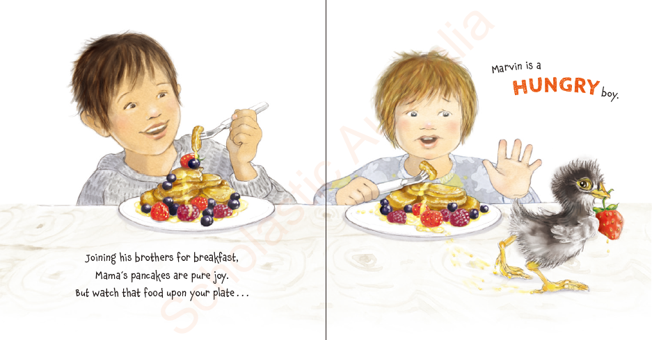

**谢谢您的阅读！**

**请将回馈信息发送至：张瑶（Yao Zhang) Yao@nurnberg.com.cn**

----------------------------------------------------------------------------------------------------

安德鲁﹒纳伯格联合国际有限公司北京代表处  
北京市海淀区中关村大街甲59号中国人民大学文化大厦1705室, 邮编：100872  
电话：010-82449325

传真：010-82504200  
Email: Yao[@nurnberg.com.cn](mailto:daisy@nurnberg.com.cn)

网址：[www.nurnberg.com.cn](http://www.nurnberg.com.cn/)

微博：<http://weibo.com/nurnberg>

豆瓣小站：<http://site.douban.com/110577/>

微信订阅号：安德鲁书讯